«Альметьевская школа №19 для детей с ограниченными возможностями здоровья»

ПРИКАЗ

27.10.2015г . № 254 /А

В целях разработки программы по ФГОС для детей с ОВЗ,

приказываю,
- Создать рабочую группу по разработке рабочих программ по ФГОС для детей с ОВЗ в составе:
-руководитель Методического совета школы Шайдуллина Халима Камиловна.
- члены группы:
-зам.директора по СЗВ и КР Чумакова Лидия Михайловна
-руководитель ШМО естественно-математического цикла Шайхутдинова Миляуша Жамиловна
-руководитель ШМО начальных классов Гареева Лейсян Фасхутдиновна.
-учитель начальных классов Гирфанова Светлана Александровна
-учитель русского языка Умарова Альфиза Акрамовна
-учитель трудового обучения Абдуллин Алмаз Гамирович
2. Разработать план мероприятий по внедрению ФГОС.
3. Рабочей группе на основании рекомендаций по ФГОС для детей с ОВЗ разработать рабочие программы по всем предметам (в 1 классе).
4. Рабочие программы предоставить до 20 августа 2016г.
5. Ввести ФГОС начального общего образования для детей с ОВЗ с 1 сентября 2016г.
6.Обновить должностные инструкции для заместителей директора, педагогов с учетом требований ФГОС.
7. Контроль за исполнением данного приказа оставляю за собой.

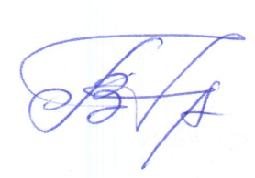
Директор школы: В.П.Чумаков

